# Majouli

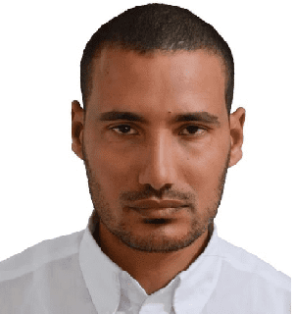

Technicien supérieur

# Amer

## COORDONNÉES

RUE 14 JANVIER,7080, Menzel Jemil

+ 21696 810 738

amermajouli5@gmail.com

Technicien supérieur en génie mécanique. Actuellement àla recherche d’un Masterlié à mon domaine dans le but d’améliorer mes compétences et enrichir mes connaissances. Je suis un technicien en génie mécanique expérimenté ayant des larges connaissances dans le secteur l'industrie, la maintenance, ainsi que la gérance des équipes.

## PARCOURS PROFESSIONNEL

#### Technicien supérieur en génie mécanique

*07/2016 - 02/2021*

**GALAXY MOTORS**- BIZERTE

* Conception des pièces mécaniques en utilisant SOLIDWORKS et CATIA
* Définir les équipements et participer aux choix des fournisseurs.
* La réalisation des plannings de production.
* Gérer et développer les procédures de maintenance et assurer la mise en œuvre selon la politique de l'entreprise.
* Etablir des standards et des processus avec les responsables maintenance, pour réaliser la sécurité.
* Identifier les meilleures pratiques et mener des initiatives d'amélioration continue pour réduire les risques liés aux processus de travail par AMDEC.

## COMPÉTENCES

* Personne très dynamique avecune expérience suffisante
* Compétences de communication écrite et verbale convaincantes
* Maintien de la discipline et du respect mutuel
* Leadership et capacité à motiver lesautres
* Capacité à travailler sous pression
* Techniques de diagnosticet gestion derisque
* Résolution de problèmes techniques

**LANGUES**

* **Français** : B2
* **Anglais** : B1
* **Arabe** : Maternelle

**PASSIONS**

* **Théâtre**
* **Lecture**
* **Sport**
* **Voyage**

#### Technicien construction métallique

*03/2014 - 05/2016*

**ENTREPRISE DECO-FER** - KASSERINE

* Chef d’atelier
* Contrôle qualité
* Conception
* Gérer le planning et les imprévue
* Evaluer la progression et les performances dans l’équipe

#### Technicien supérieur en génie mécanique

*09/2012 - 01/2014*

**ASSOCIATION HAIDRA VERTE**- KASSERINE

* Conception des projets de l’association à l’aide de SOLIDWORKS
* Supervision des projets sur terrain

#### Technicien maintenance mécanique

*02/2012 - 06/2012*

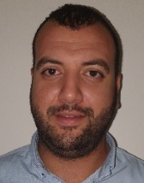

**ISET** – GAFSA

* + contrôle et maintenance des machines de l’atelier de fabrication et de chaudronnerie.
  + Gestion de place des machines.

## FORMATION

04/2021

**DEVELOPPEUR FULL STACK JS**

**GOMYCODE**

07/2012

### TECHNICIEN SUPERIEUR GENIE MECANIQUE

**INSTITUT SEPERIEUR DES ETUDES TECHNOLOGIQUES**–GAFSA

06/2008

### BACCALAUREAT

**LYCEE SECONDAIRE SECTION SCIENCES EXPERIMENTALES**– KASSERINE